哈尔滨工业大学

<<数据库系统>>
实验报告一

(2023年度秋季学期)

姓名： | 左镕畅
学号： | 2021110788
学院： | 计算学部
教师： | 程思瑶

实验一

实验目的
掌握MySQL关系数据库管理系统的基本命令，并熟练使用SQL语言管理MySQL数据库。掌握SQL语言的使用方法，学会使用SQL语言进行关系数据库查询，特别是聚集查询、连接查询和嵌套查询。

实验环境
Windows10操作系统、MySQL关系数据库管理系统

三、实验过程及结果
1 首先创建数据库并从txt文件中导入数据
具体包括创建4个表：department，employee，project，works_on以及各自的数据导入
- -- Active: 1700302911625@@127.0.0.1@3306@company

- -- 创建EMPLOYEE表
- CREATE TABLE EMPLOYEE (
- ENAME VARCHAR(255),
- ESSN VARCHAR(20) PRIMARY KEY,
- ADDRESS VARCHAR(255),
- SALARY INT,
- SUPERSSN VARCHAR(20),
- DNO VARCHAR(20)
- );

- LOAD DATA LOCAL INFILE "B:/.文件/重要文件/学科资料/大三上/数据库系统/实验/lab1/实验数据/employee.txt" INTO TABLE EMPLOYEE;

- -- 创建DEPARTMENT表
- CREATE TABLE DEPARTMENT (
- DNAME VARCHAR(255),
- DNO VARCHAR(20) PRIMARY KEY,
- MGRSSN VARCHAR(20),
- MGRSTARTDATE DATE
- );

- LOAD DATA LOCAL INFILE "B:/.文件/重要文件/学科资料/大三上/数据库系统/实验/lab1/实验数据/department.txt" INTO TABLE DEPARTMENT;

- -- 创建PROJECT表
- CREATE TABLE PROJECT (
- PNAME VARCHAR(255),
- PNO VARCHAR(20) PRIMARY KEY,
- PLOCATION VARCHAR(255),
- DNO VARCHAR(20)
- );

- LOAD DATA LOCAL INFILE "B:/.文件/重要文件/学科资料/大三上/数据库系统/实验/lab1/实验数据/project.txt" INTO TABLE PROJECT;

- -- 创建WORKS_ON表
- CREATE TABLE WORKS_ON (
- ESSN VARCHAR(20),
- PNO VARCHAR(20),
- HOURS INT,
- PRIMARY KEY (ESSN, PNO)
- );

- LOAD DATA LOCAL INFILE "B:/.文件/重要文件/学科资料/大三上/数据库系统/实验/lab1/实验数据/works_on.txt" INTO TABLE WORKS_ON;
需要注意的是导入数据时会将回车符当做字符串导入，需要清除各元组中的回车符
- -- 去掉回车符
- UPDATE employee
- SET DNO = REPLACE(DNO, '\r', '')

- UPDATE project
- SET dno = REPLACE(dno, '\r', '');

2 使用SQL语言完成查询
2.1 参加了项目名为“SQL”的员工名字
- -- 1：参加了项目名为“SQL”的员工名字；
- SELECT ename from employee, project, works_on WHERE employee.essn = works_on.essn AND project.pno = works_on.pno AND project.pname = 'SQL';
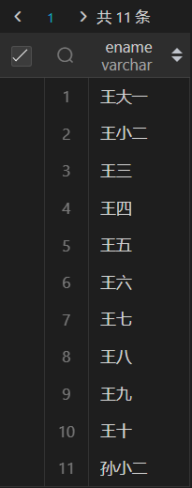
2.2 在“Research”部门工作且工资低于3000元的员工名字和地址
- -- 2：在“Research”部门工作且工资低于3000元的员工名字和地址；
- SELECT ename, address from employee, department WHERE employee.dno = department.dno AND dname = '研发部' AND salary < 3000;
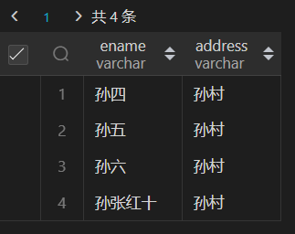
2.3 没有参加项目编号为P1的项目的员工姓名
- -- 3：没有参加项目编号为P1的项目的员工姓名；
- SELECT ename from employee WHERE NOT EXISTS (SELECT * FROM works_on WHERE pno = 'P1' AND employee.essn = works_on.essn);
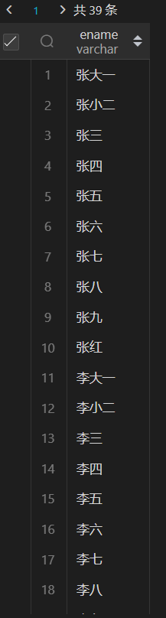
2.4 由张红领导的工作人员的姓名和所在部门的名字
- -- 4：由张红领导的工作人员的姓名和所在部门的名字；
- SELECT ename, dname FROM employee, department WHERE employee.dno = department.dno AND mgrssn = (SELECT essn FROM employee WHERE ename = '张红');
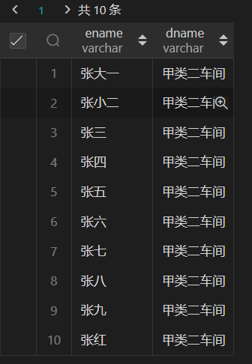
2.5 至少参加了项目编号为P1和P2的项目的员工号
- -- 5：至少参加了项目编号为P1和P2的项目的员工号；
- SELECT employee.essn FROM employee, works_on WHERE employee.essn = works_on.essn AND pno = 'P1' AND employee.essn IN (SELECT employee.essn FROM employee, works_on WHERE employee.essn = works_on.essn AND pno = 'P2');
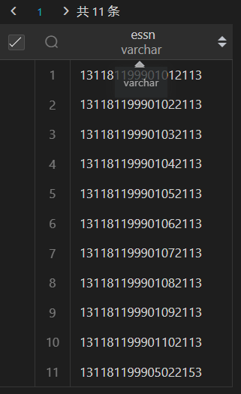
2.6 参加了全部项目的员工号码和姓名
- -- 6：参加了全部项目的员工号码和姓名；
- SELECT ename, essn FROM employee WHERE essn IN (SELECT essn FROM works_on GROUP BY essn HAVING count(DISTINCT pno) = 10);
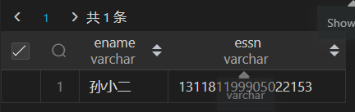
2.7 员工平均工资低于3000元的部门名称
- -- 7：员工平均工资低于3000元的部门名称；
- SELECT dname from department WHERE dno IN (SELECT dno FROM employee GROUP BY dno HAVING AVG(salary)<3000);
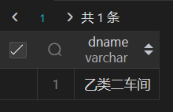
2.8 至少参与了3个项目且工作总时间不超过8小时的员工名字
- -- 8：至少参与了3个项目且工作总时间不超过8小时的员工名字；
- SELECT ename FROM employee WHERE essn IN (SELECT essn FROM works_on GROUP BY essn HAVING count(DISTINCT pno) >= 3 AND SUM(hours) <= 8);

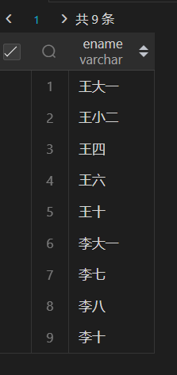
2.9 每个部门的员工小时平均工资
- -- 9：每个部门的员工小时平均工资；
- -- 9.1：查询每个员工小时工资
- SELECT ename, salary/sum(hours) AS hour_salary, dno FROM employee, works_on WHERE employee.essn = works_on.essn GROUP BY employee.essn, salary, dno, ename;
- -- 9.2：查询同部门员工小时平均工资
- SELECT dname, avg(hour_salary) AS department_hour_salary
- FROM department, (SELECT ename, salary/sum(hours) AS hour_salary, dno FROM employee, works_on WHERE employee.essn = works_on.essn GROUP BY employee.essn, salary, dno, ename) AS salary
- WHERE department.dno = salary.dno
- GROUP BY department.dno

- -- ?：刘六和刘八不工作也有钱？
- SELECT * FROM employee, works_on WHERE employee.essn = works_on.essn AND (ename = '刘六' OR ename = '刘八');
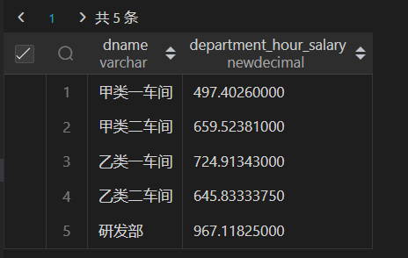

四、实验心得
1. 本次实验之前，我对MySQL数据库一窍不通，甚至不知道如何连接自己的数据库，通过本次实验，我熟悉了SQL语言的用法，并能用SQL语言执行各种查询操作。
2. 在导入txt数据后执行查询操作，我发现employee的dno属性和project的dno属性无法连接，检查发现dno属性的数据都带有回车符，这是在数据导入时出现的问题，通过SQL语句的关系数据修改操作，我将回车符都删去，也就能顺利连接了。

